## **内核升级**

3.10内核在大规模集群具有不稳定性

内核升级到4.19+

### 查看内核版本

uname -sr

# 0、升级软件包，不升级内核

yum update -y --exclude=kernel*

### 1、下载公钥

rpm --import https://www.elrepo.org/RPM-GPG-KEY-elrepo.org

rpm -Uvh https://www.elrepo.org/elrepo-release-7.el7.elrepo.noarch.rpm

### 2、安装镜像加速

yum install -y yum-plugin-fastestmirror

### 3、仓库启用后，列出可用的内核相关包

yum --disablerepo="*" --enablerepo="elrepo-kernel" list available

kernel-lt： long term support：长期支持版

kernel-ml： mainline stable： 主线稳定版

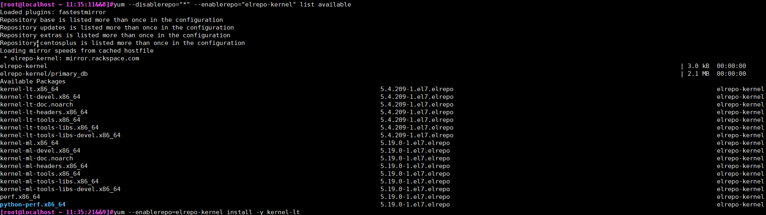

### 4、选择自己的版本进行安装 5.4.119-1.el7.elrepo

yum --enablerepo=elrepo-kernel install -y kernel-lt

### 5、查看内核

uname -sr



#查看内核位置

awk -F\' '$1=="menuentry " {print $2}' /etc/grub2.cfg

CentOS Linux 7 Rescue 0a87210b6f6337e79a6611c512e524ce (5.4.119-1.el7.elrepo.x86_64) #第0个

CentOS Linux (5.4.119-1.el7.elrepo.x86_64) 7 (Core) ##我们的在第1个

CentOS Linux (3.10.0-1160.el7.x86_64) 7 (Core)

CentOS Linux (0-rescue-cc2c86fe566741e6a2ff6d399c5d5daa) 7 (Core)

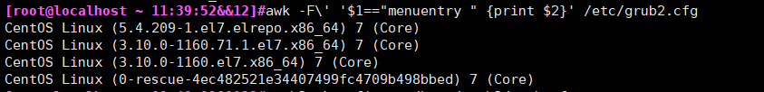

awk -F \' '$1=="menuentry " {print i++ " : " $2}' /etc/grub2.cfg

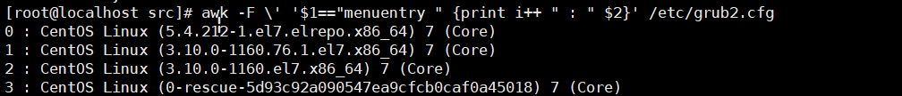

### 6、重新创建内核配置。

grub2-mkconfig -o /boot/grub2/grub.cfg

# 确认内核的位置，修改默认内核即可

#### 6.1修改使用默认内核

vi /etc/default/grub

# 将 GRUB_DEFAULT 设置为 0，代表 GRUB 初始化页面的第一个内核将作为默认内核

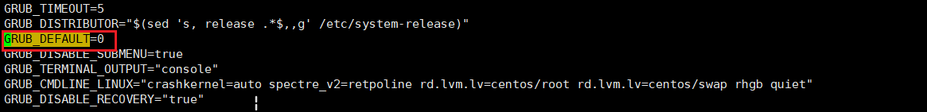

### 7再重新整理下内核

grub2-mkconfig -o /boot/grub2/grub.cfg

### 8、重开机

reboot

### 9、检查

uname -r

在内核4.19+版本nf_conntrack_ipv4已经改为nf_conntrack， 4.18以下使用nf_conntrack_ipv4即可：

sysctl -a。可以查看所有的内核参数